暑假旅游相关事宜通知

日本旅游申请须知
没有护照的老师请尽快到市公安局出入境管理局办理，
（带本人身份证、户口本原件），
7月10之前先到温州国旅递交申请材料同时交纳预付款1000元人民币
余款在出团之前缴清。
7月25日之前务必将护照送到温州国旅
温州国旅 体育馆西大门。 联系人 ：叶忠烈 13806870363

申请人提供如下资料
- 本人有效因私护照(护照的效期在六个月以上，最后一页必须本人签名)
- 本人2寸白底彩照2张(必须半年之内)
- 本人身份证及全家户口本复印件
- 公司营业执照(副本)复印件或组织机构代码证复印件
- 资产证明：每人5万元人民币以上的存款单复印件或者信用卡对账单或本人房产证复印件，
六、 公司证明信(式样如下)②

证明信(样本)
XXX先生(女士),年龄XX岁,在本公司工作X年,担任XX职务。这次自费申请赴日旅游，我公司保证他（她）遵守国家法律，随旅游团出入境，并保留其在公司的职位。

公司名称：
负责人签名：
联系电话：
日期：

七、退休人员请提供退休证复印件（不用提供第六项）
八、夫妻请提供结婚证复印件。
九、学生需提供学生证或学校成绩单。
十、如因申请人个人原因而遭领馆拒签，签证费用300元不退，送签后如客人临时取消
出行，需支付旅行社相应损失3000元。

日本国签证申请书（团体旅游用）
(照片)
半年内二寸
白底彩照
申请人姓名（中文）
（英文）
出生年月日： 年 月 日 出生地： 省/市
居民身份证号码：
性别： □男 □女
户籍所在地：中华人民共和国 省/市 市/区
现住所：中华人民共和国 省/市
住宅电话号码 ： 移动电话：
工作单位（学校）： 电话号码：
职位：
紧急联络人（中国国内亲属等）
姓名： 与申请人的关系：
住址： 电话号码：
护照签发地点： 护照号码：
护照签发日期： 年 月 日 有效期至： 年 月 日
犯罪记录 □无 □有
报名旅行社： 报名日期： 年 月 日
参团费用： 人民币
预定出发日： 年 月 日 预定归国日： 年 月 日
访问地点：
一同报名参团者（亲属、朋友、同事等）：
所持外币：□日元 日元 □美元 美元
出境纪录：□ 无 □有 年 月 停留 日 国名：
在日亲属：□ 无 □有 在日亲属姓名： 关系：
职业： 住宅电话号码 ：
工作单位（学校）：
本人声明以上内容均为事实，并清楚地认识到本人的入境资格、居留期限将在本人到达日本时均由日本移民官员决定。本人清楚地认识到持有签证者在到达日本港口请求入境时，如被发现是属于禁止入境者时，则无权进入日本。

申请年月日： 年 月 日 申请人签名

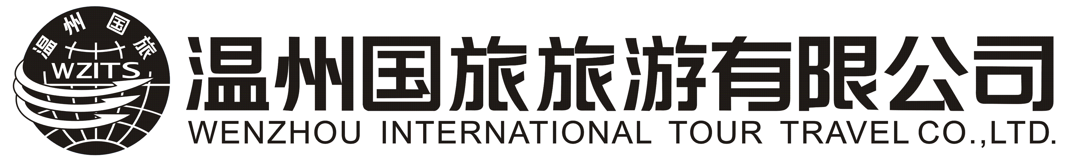
日本本州品质花之都6日之旅
团号(出团时间)： |  | 天数：6
出团日期：2010年 8 月 9 日 |  | 返程日期：2010年8月 14 日
出发地：温州永强机场 |  | 接送：有
报价说明： | 成人： 6680元 12周岁以下小孩： 6380元（不占床，不含早餐）

【行程特色】
【山中湖花之都公园7月～8月】
位于山中湖旁边的花之都公园，占地三十万平方米，处于海拔一千米的高地，空气清新，因此花儿开得特别灿烂。花之都公园设温室、户外花田及庭园「清流之里」三部分。可赏四季不同花卉如向日葵、绣球花、小雏菊...等，在天气好的时后，您可从花之都公园里的高原花田遥望富士山清晰的身影。而花之都公园里的花朵也会依照季节的不同纷纷展现自己美丽的身姿，彷佛在与富士山争奇斗艳一般
【芦之湖】
此湖是箱根旅游的核心地区，在富士箱根国立公园中，以「富士山」为其背景，山色绝美，其中迷人的芦之湖，是唯美的湖滨游乐区，随风搭乘★海盗船漫游，湖山相映、青松翠杉，景致十分怡人，让人流连忘返。
【东京迪斯尼乐园】（自选）
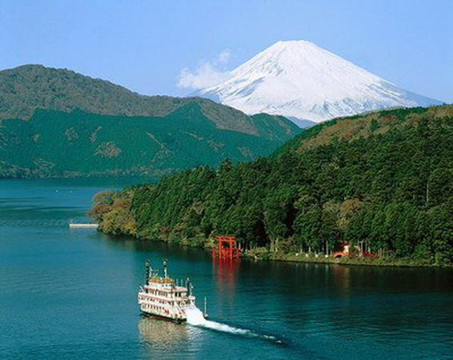
位于东京湾边，刚渡过25周年庆的东京迪斯尼乐园，占地达51公顷，园内由7大主题乐园区所构成，走在园内到处可见陪着大家渡过童年的卡通人物：憨厚老实的米老鼠、咶噪自私的唐老鸭…等等，是大人与小孩梦幻中的天堂。
行程景点
全程日本当地四星酒店，特别安排一晚温泉饭店，泡汤至乐之旅，舒缓身心。
包揽日本推介城市：大阪 京都 箱根 东京
东京——皇居、浅草、丰田汽车中心、银座购物（自选）、东京迪斯尼乐园（自选）
大阪——心斋桥、大阪城公园
京都——清水寺、祗园、西阵织和服会馆
箱根——芦之湖海盗船、山中湖花之都公园、日本富士山 （自选）
包含市场上3大自费项目(总值日元10000）
富士山五合目(3500日元/人)、忍野八海+富士山资料馆(3500日元/人)、银座购物（3000日元/人）；不参加 费用不退
【行程安排】
日 期 | 行程描述 |  | 住宿 | 用餐
 | 温州~上海~东京成田~酒店  参考航班：MU5586（0755/0850）、MU271（1705/2030）  指定时间集合－温州机场飞上海，再转机前往东京成田际机场，抵达后前往机场酒店休息。 |  | 成田马洛德  或同级 | /
 | 早餐后前往台场，参观【丰田汽车会馆】（约1小时），远眺气势磅礴、温馨浪漫的彩虹跨海大桥。参加【东京银座】购物，中餐自理，随后自费前往【迪斯尼乐园】（停留时间大约为350分钟左右），不参加者可在指定地点自由活动，晚餐自理，  ★★自费迪斯尼乐园（门票费+接送费8500日元/人） |  | 千叶LALAPORT三井花园  或同级 | 早：含  中：自理  晚：自理
 | 上午参观【浅草寺】（停留时间大约为 45 分钟左右），【皇居二重桥】（停留时间大约为 30 分钟左右），这里是现任天皇居住的地方，是各国游客必到之处。参观【都厅】（停留3015分钟），【DIA免税店】（约40分钟），【秋叶原永山电器专卖店】（约60分钟）。乘车前往河口（车程约2小时左右），晚上入住温泉酒店享受日本料理，体验日式温泉乐趣。 |  | 河口湖温泉酒店或石和温泉酒店  或同级 | 早：含  中：含  晚：含
 | 早餐后，游览【芦之湖】 (停留约40分钟)，乘坐海盗船尽兴欣赏湖中的富士山美景。前往【富士山五合目】（停留时间大约为 50 分钟）；前往【山中湖花之都公园-6/1-8/31期间限定】位于山中湖旁边的花之都公园，前往名古屋地区。  ●若由于天候因素，可能无法完全登上富士山五合目（可能只能登上一合目），亦无退费，敬请谅解。 |  | 丰桥日航或滨松COCORDE或同级 | 早：含  中：含  晚：含
 | 早餐后，参观世界文化遗产—【清水寺】(停留约40分钟)。参观【祗园】，是京都最有名的艺伎街区。继续前往【西阵织会馆】（停留时间大约为 50 分钟左右），然后参观绿瓦白墙宏伟壮观的【大阪城公园遗迹】（停留时间大约为 40 分钟左右），大阪最热闹的中心地带【心斋桥】作为大阪最大的购物区，晚上入住机场酒店  ★★自费茶道体验(4000日元/人) |  | 关西日航或全日空  或同级 | 早：含  中：含  晚：自理
 | 大阪关西~上海~温州 参考航班：MU730（0940/1100）、MU5677（1425/1520）  用完早餐后前往大阪关西国际机场，在机场免税商店挑选馈赠亲友的日本特色礼品，后搭乘国际航班飞返上海再转机飞返温州，结束愉快的旅行。 |  |  | 早：含  中：自理
【服务标准】
包含项目： |  | 机票（团队票不得签转、更改及退票）及税860元（机票税以实际电脑显示为准）；行程上所列景点第一门票、旅游大巴、行程中所列团队用餐、日本当地四星酒店住宿双人标准间(如旺季期间所安排酒店标间爆满，会自动提升全单间)；旅游期间用车；持证领队；旅行社责任险。司机和导游小费300元；签证费300元；
不含项目： |  | 行李物品的保管费及超重费；个人消费（如酒店洗衣费、电话费等）；自由活动期间的费用；护照制证费用；旅游意外险。
儿童安排： |  | 12周岁以下小孩不占床不含酒店内早餐，占床与大人同价。
购物安排： |  | 秋叶原永山电气店、DIA免税店
推荐自费： |  | ★★自费茶道体验(4000日元/人)  ★★自费参加和牛烧烤餐（8500日元/人）  ★★自费迪斯尼乐园（门票费+接送费8500日元 /人）
注意事项： |  | - 赠送项目因客观因素不能成行或客人自愿放弃赠送项目，本公司不退任何费用！  - 请如实申报儿童的实际情况，若因报名时不符造成无法接待，本公司不承担责任。  - 团队分房以同性为原则，若出现自然单间，本公司将视情况进行调整或补收房差。
温馨提示： |  | - 请携带好自己的有效身份证件，婴幼儿携带户口薄或出生证明等；请按指定时间到达机场办理手续，核对好自己的姓名及相关信息。  - 行程中请务必注意财物和人身安全；个人物品、重要资料及票据应妥善保管；贵重物品等要随身携带。不将贵重物品进行托运。患有心血等须服药病情的游客一定要自行随身带药并遵医嘱服药及结伴同行照顾。  - 游览结束回酒店后或自由活动期间，请不要单独出行，外出请务必结伴并通知领队或导游保持随时联系。  - 在上下乘车（机、船）时，应在车（机、船）停稳后方可起身，按秩序排队上下，切勿拥挤，以免发生意外。  - 自行购买商品、食物需注意辨别质量、真伪和保质期等；旅游期间要合理饮食，注意食品安全卫生。  - 游览途中，要听取导游有关安全的提示和忠告，做到看景不走路，走路不看景，不要擅自离团，不要前往、参加有危险性的区域或活动项目，并遵守酒店、景区等公共区域的安全警示。  - 在目的地国家或地区，一定要遵守当地的法律法规，交通规则及礼仪方面的有关事项以避免出现不必要的麻烦。在办理海关等通关手续时，一定要遵守当地相关部门的规定按序办理，万一在境外遇见意外情况，请及时拨打我公司的紧急联系电话，我们将尽全力提供协助。

备注：
- 在保证不减少所列景点的前提下，保留航班调整的权利。
- 以上报价不含航空公司燃油税上涨因素，如遇燃油税政策性调整，我司将依航空公司文件收取上调燃油税差价.
- 以上行程仅供出发前旅客参考，正确行程、航班及旅馆依行前说明会资料/出发前通知为准。
- 因报名人数不足无法成团，旅行社在7天前（含7天）通知游客延期或建议拼团或取消旅游，旅行社不承担违约责任，客人可改期或要求全额退款。
- 散拼团酒店用房原则上为双人标准间，如团队最终定团出现单数，则会有一间房为三人拼房（加床或三人房）或夫妻拆房，如不愿意拼房而参团时人又为单数的，请补单房差。
本人已阅读以上诸项条款并充分理解，已明确知晓报价所含项目，本人身体状况适合以上旅游行程。
客人签名： 时间：

